Anglerverein “Fischerrunde Mostlandlteiche“ spendet für behindertes Kind, um Delphintherapie leichter zu ermöglichen.
Gaspoltshofen. Anlässlich der Vereinsfeier spendet die Fischerrunde Mostlandlteiche 700.- Euro an die kleine Lena Ehrenleitner. Wegen Geburtskomplikationen ist sie einseitig gelähmt mit Spastik in Händen und Beinen. Die bereits zweite Delphintherapie im Ausland soll noch weitere Fortschritte bringen. Zur sehr teuren Finanzierung möchte unser Verein einen kleinen Beitrag leisten, sagt Obmann Erich Schachner. Wir sind stolz, da wir nur ein sehr kleiner Verein sind. Das Vereinsklima ist einfach super und nur deshalb sind solche großzügige Aktionen einstimmig möglich.  Jahreshauptversammlung am 11. Februar 2006, 19 Uhr. Auch die Jahreskarte 06 für die Mostlandlteiche gibt es ab diesem Tag. | 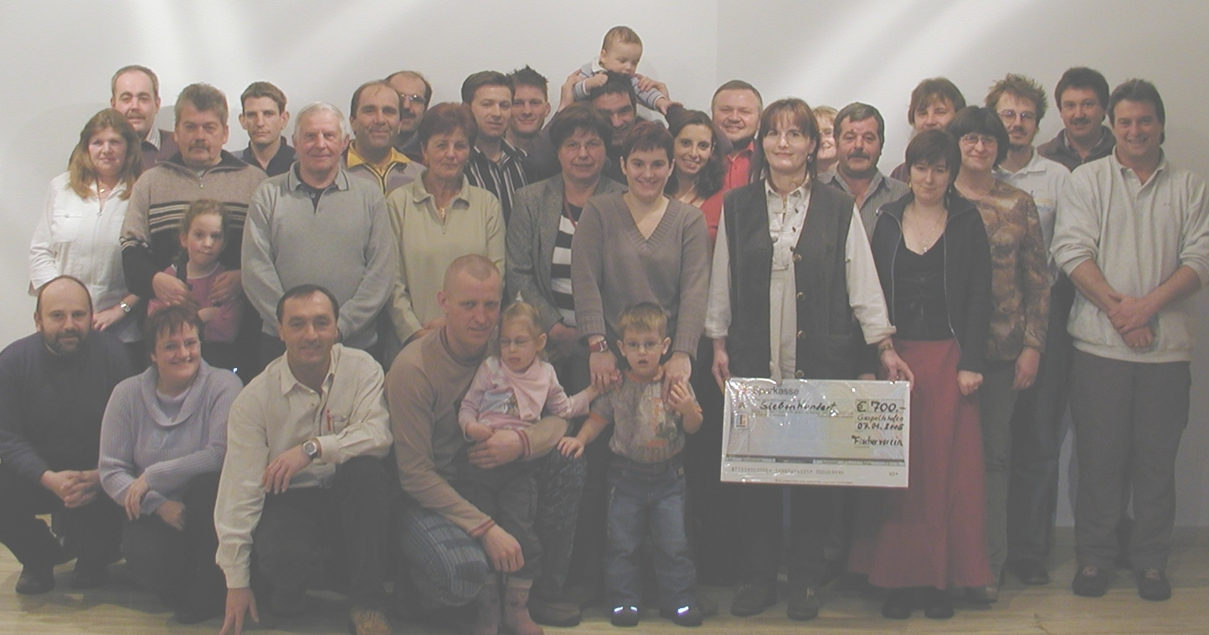
 | Mitglieder des Vereins mit Lena und dessen Familie bei der Scheckübergabe

